南京信息工程大学 实验（实习）报告

实验名称 DCT域图像水印 实验（实习）日期 2023.11.29 指导教师 高光勇

系 计算机 专业 奇安信 年级 2021 班次 1 姓名 朱宸扬 学号 202183760012

**一、实验目的**

**了解频域水印的特点，掌握基于DCT系数关系的图像水印算法原理，设计并实现一种基于DCT域的图像水印算法。**

**二、实验要求**

**1 利用载体中两个特定DCT系数的相对大小来表示隐藏的信息。**

**2 保证提取秘密信息的正确性。**

**三、实验内容 (要求写出算法原理、实验核心代码及运行结果)**

**Dcthiding.m**

clc;

clear;

msgfid=fopen('hidden.txt','r');%%打开秘密文件,读入秘密信息

[msg,count]=fread(msgfid);

count=count*8;

alpha=0.02;

fclose(msgfid);

msg=str2bit(msg)';

[len,col]=size(msg);

io=imread('lena.bmp');%读取载体图像

io=double(io)/255;

output=io;

i1=io(:,:,1);%取图像的一层来隐藏

T=dctmtx(8);%对图像进行分块

DCTrgb=blkproc(i1,[8 8],'P1*x*P2',T,T');%对图像分块进行 DCT 变换

[row,col]=size(DCTrgb);

row=floor(row/8);

col=floor(col/8); % 顺序信息嵌入

temp=0;

for i=1:count;

if msg(i,1)==0

if DCTrgb(i+4,i+1)<DCTrgb(i+3,i+2) %选择(5,2)和(4,3)这一对系数

temp=DCTrgb(i+4,i+1);

DCTrgb(i+4,i+1)=DCTrgb(i+3,i+2);

DCTrgb(i+3,i+2)=temp;

end

else

if DCTrgb(i+4,i+1)>DCTrgb(i+3,i+2)

temp=DCTrgb(i+4,i+1);

DCTrgb(i+4,i+1)=DCTrgb(i+3,i+2);

DCTrgb(i+3,i+2)=temp;

end

end

if DCTrgb(i+4,i+1)<DCTrgb(i+3,i+2)

DCTrgb(i+4,i+1)=DCTrgb(i+4,i+1)-alpha;%将原本小的系数调整更小，使得系数 差别变大

else

DCTrgb(i+3,i+2)=DCTrgb(i+3,i+2)-alpha;

end

end

wi=blkproc(DCTrgb,[8 8],'P1*x*P2',T',T);

output=io;

output(:,:,1)=wi;

imwrite(output,'watermarkedlena.bmp');

figure;

subplot(1,2,1);imshow('lena.bmp');title('原始图像');

subplot(1,2,2);imshow('watermarkedlena.bmp');title('嵌入图像');

Str2bit.m

function msg_bits = str2bit(msgStr)

msgBin = de2bi(int8(msgStr),8,'left-msb');

len = size(msgBin,1).*size(msgBin,2);

msg_bits = reshape(double(msgBin).',len,1).';

end

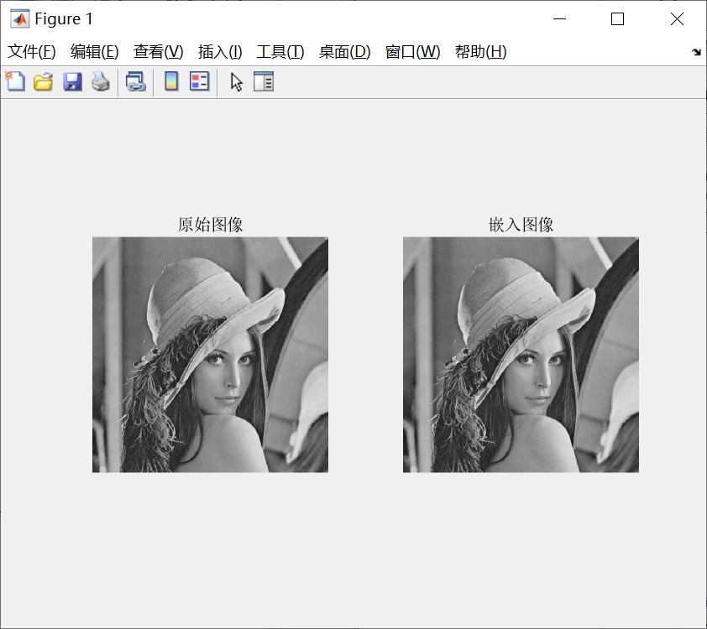

**Dctextract.m**

clc;

clear;

wi=imread('watermarkedlena.bmp');%读取携秘图像

wi=double(wi)/255;

wi=wi(:,:,1);%取图像的一层来提取

T=dctmtx(8);%对图像进行分块

DCTcheck=blkproc(wi,[8 8],'P1*x*P2',T,T');%对图像分块进行 DCT 变换

for i=1:80 %80 为隐藏的秘密信息的比特数

if DCTcheck(i+4,i+1)<=DCTcheck(i+3,i+2)

message(i,1)=1;

else

message(i,1)=0;

end

end

out=bit2str(message);

fid=fopen('message.txt', 'wt');

fwrite(fid,out)

fclose(fid);

**Bit2str.m**

function message = bit2str(databits)

for i=1:(length(databits)/8)

m=i-1;

bits_str=strcat(num2str(databits(m*8+1)),num2str(databits(m*8+2)),...

num2str(databits(m*8+3)),num2str(databits(m*8+4)),num2str(databits(m*8+5)),...

num2str(databits(m*8+6)),num2str(databits(m*8+7)),num2str(databits(m*8+8)));

message(i)=bin2dec(bits_str);

end



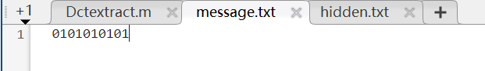

**四、实验心得**

DCT域图像水印有抗噪性，不易被破坏